1. Не вышло подключить шрифты , в прошлой работе подключала так же, все работало. Пробовала разные варианты: прописать путь через /, шрифты с расширением otf.

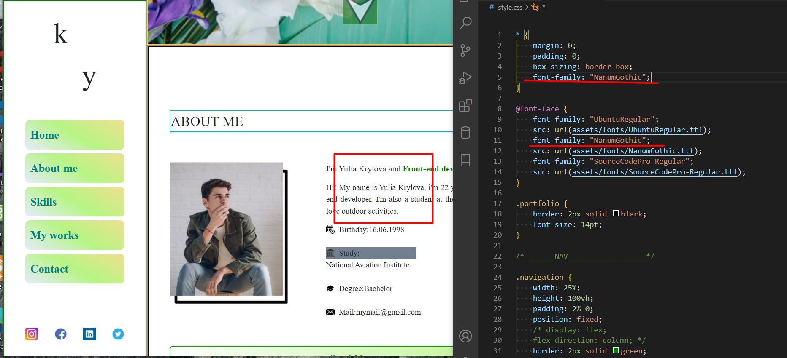

1. Не вышло настроить отступы:

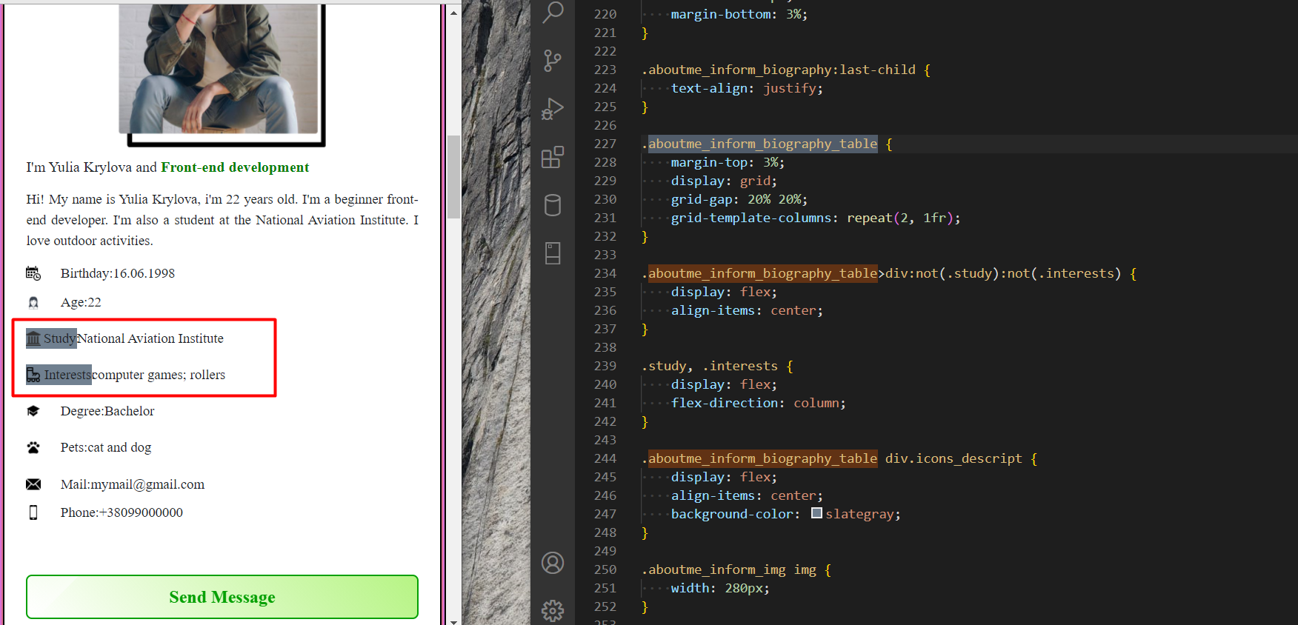

1. Почему grid заползает на другие блоки, почему не расширяет свой родительский блок ?

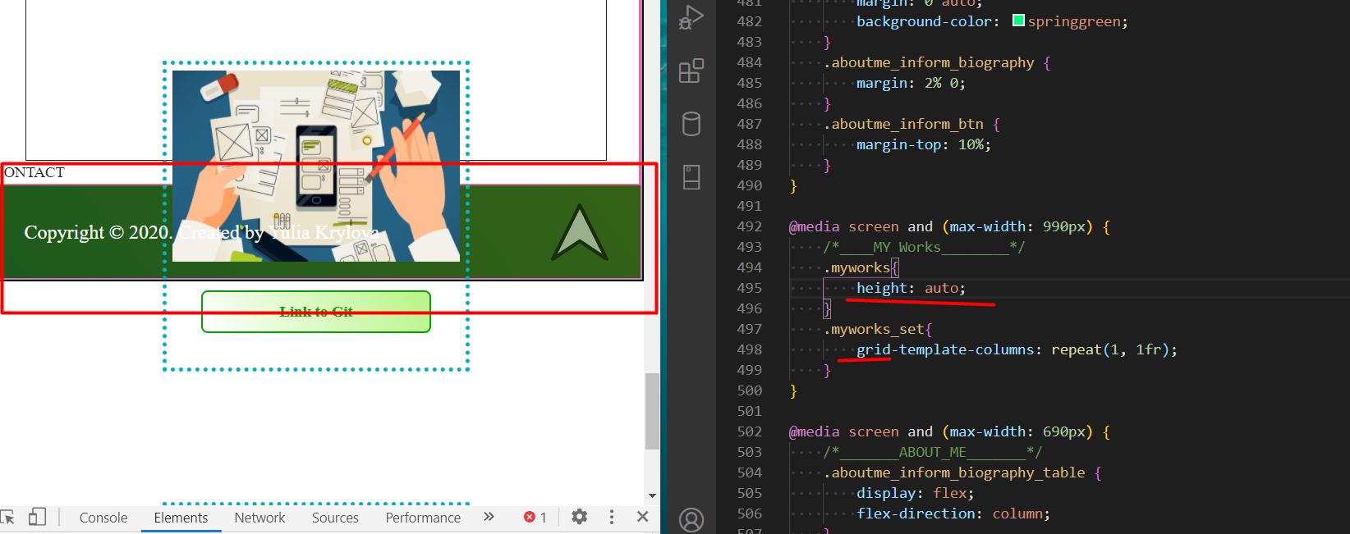

1. Опять же родительский блок в котором находится grid –> grid выходит за границу род.блока
2. Почему не срабатывает **@media** ?

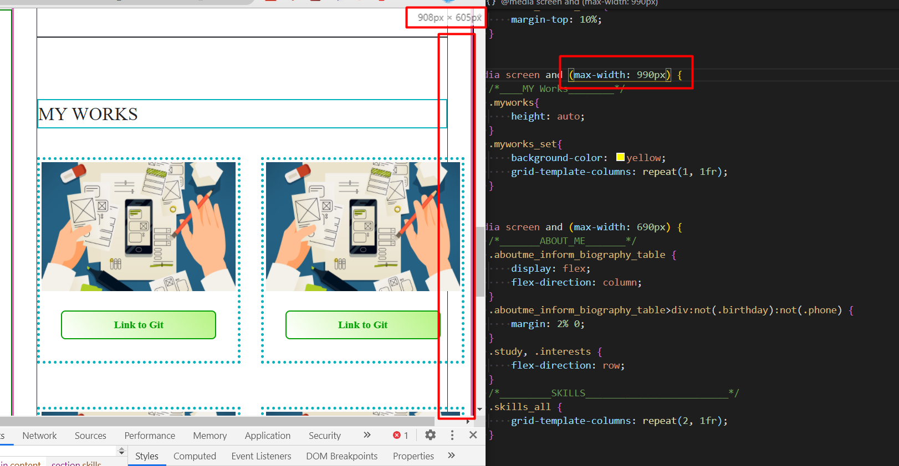

**Меню буду еще доделывать.**

